Trong sự nghiệp cách mạng vẻ vang của nước ta, công lao của Chủ tịch Hồ Chí Minh và Chủ tịch Tôn Đức Thắng vô cùng to lớn, vĩ đại. Người dân Việt Nam từ trẻ đến già luôn yêu mến và dành cho 02 vị Chủ tịch nước tên gọi rất đặc biệt, đó là “Bác Hồ”, “Bác Tôn” - cách gọi vừa thiêng liêng, tôn kính, lại vừa gần gũi, thân thương. Cả cuộc đời Bác Hồ và Bác Tôn đều có điểm chung là tấm lòng yêu nước, thương dân sâu sắc, hiến dâng cả cuộc đời mình cho Tổ quốc, suốt đời mưu cầu cho độc lập, tự do và hạnh phúc của Nhân dân, là tấm gương mẫu mực về đạo đức cách mạng để các thế hệ học tập, noi theo.

Lúc sinh thời Bác Hồ đã từng nói: *“Mỗi người tốt, mỗi việc tốt là một bông hoa đẹp, cả dân tộc ta là một rừng hoa đẹp*”. Thật vậy, để thực hiện lời Bác, mỗi người dân trên đất nước Việt Nam ta đều phải cố gắng phấn đấu, tu dưỡng và rèn luyện thật tốt để trở thành một bông hoa ngát hương trong khu rừng hoa rực rỡ của nước nhà. Xung quanh chúng ta có biết bao tấm gương về nghị lực sống, về sự nỗ lực phấn đấu, vươn lên trong gian khổ để nở hoa thơm cho đời.

Dù Bác Tôn đã đi xa, nhưng hình ảnh của Bác vẫn khắc sâu trong tâm trí đồng bào, đồng chí cả nước và nhân dân tỉnh An Giang, với giọng nói ấm áp, tình cảm mộc mạc, chan chứa ân tình; phong cách công nhân khiêm tốn, giản dị. Ước nguyện của Bác Tôn về một quê hương An Giang giàu đẹp đã và đang được các lớp con cháu trong tỉnh không ngừng phấn đấu thực hiện.

Từ đó, có rất nhiều tấm gương “*Người tốt việc tốt*” học tập và làm theo Bác Hồ, Bác Tôn; tất cả mọi người đều muốn đóng góp một phần công sức, trí tuệ của mình vào sự nghiệp xây dựng một quê hương An Giang giàu đẹp; có những tấm gương có những đóng góp thầm lặng, có đạo đức và lối sống cao cả để cho mọi người xung quanh phải học tập và noi theo. Điển hình là thầy Võ Công Tường là Chủ tịch Hội Khuyến học xã Phú An.

Thầy Võ Công Tường nguyên là hiệu trường đầu tiên khi Trường Trung học cơ sở Phú An thành lập vào năm 2000. Thầy - hiền hòa, giản dị trong cuộc sống luôn yêu thương học trò như con, phấn đấu vì sự nghiệp trồng người. Nhận thức sâu sắc lời dạy của Bác, mỗi người dân Việt Nam luôn có ý thức rèn luyện đạo đức, tự học không ngừng, học thường xuyên để nâng cao hiểu biết hoàn thiện bản thân, góp phần xây dựng quê hương ngày càng giàu đẹp hơn.

Thầy vận dụng nhiều phương pháp mới để nâng cao chất lượng giáo dục và đổi mới quản lý. Thầy đã chỉ đạo đẩy mạnh việc học tập và làm theo tấm gương, đạo đức Hồ Chí Minh (nay là học tập và làm theo tư tưởng, đạo đức, phong cách Hồ Chí Minh), gắn với các cuộc vận động, phong trào thi đua của ngành giáo dục, trong đó nổi bật là phong trào “Xây dựng trường học thân thiện, học sinh tích cực”, “Mỗi con học sinh là một tấm gương đạo đức, tự học và sáng tạo”... Từ những lời ăn tiếng nói nhẹ nhàng đầy trách nhiệm đến những cử chỉ nhỏ nhất trên sân trường như: tự tay nhặt giấy loại bỏ vào thùng rác, tạo thành thói quen cho mỗi thầy cô giáo, học sinh nhà trường; đến thiết kế trồng, chăm sóc, bảo vệ bồn hoa cây cảnh khuôn viên nhà trường; đôn đốc, hướng dẫn mỗi thầy, cô giáo, học sinh học theo Bác tiết kiệm sử dụng điện, nước…, thầy đều quán triệt và gương mẫu thực hiện.

Thầy thường xuyên học tập nâng cao trình độ chuyên môn nhằm cải tiến phương pháp dạy học, nâng chất công tác dạy và học của các giáo viên trong trường. Thầy luôn quan tâm, nhắc nhở các giáo viên chú trọng đến công tác bồi dưỡng học sinh có năng khiếu, học sinh giỏi và phụ đạo học sinh yếu, xây dựng kế hoạch ngay từ đầu năm học, phân công giáo viên theo dõi kiểm tra đôn đốc nên kết quả học tập của các em ngày càng nâng cao; rèn luyện kỹ năng sống cho học sinh, tổ chức các hoạt động tập thể, vui chơi lành mạnh, qua đó, giúp các em phát triển toàn diện.

Dù đã về hưu nhưng Thầy không ngừng phấn đấu, với tâm huyết tạo mọi điều kiện để các em học sinh có hoàn cảnh khó khăn được đến trường, Thầy xin tham gia làm Chủ tịch Hội Khuyến học xã Phú An góp phần xây dựng xã nhà trở thành một xã hội học tập nhằm nâng cao dân trí, đào tạo nhân lực, bồi dưỡng nhân tài, xây dựng xã nhà ngày càng giàu đẹp.

Hằng năm, Thầy luôn chủ động tham mưu với Phó Chủ tịch Ủy ban nhân dân xã phụ trách văn hóa - xã hội xây dựng kế hoạch vận động quỹ khuyến học nhằm tiếp bước đến trường cho các em học sinh vào năm học mới, để không có học sinh nào bỏ học vì hoàn cảnh gia đình. Những năm gần đây, Thầy luôn đổi mới phương thức trao hỗ trợ tiếp bước đến trường chủ đề phiên chợ lá với các hoạt động như trao quà sách vở, dụng cụ học tập, hỗ trợ bảo hiểm y tế cho học sinh, các gian hàng ẩm thực, gian hàng không đồng… tạo không khí vui tươi, động lực được đến trường cho các em học sinh.

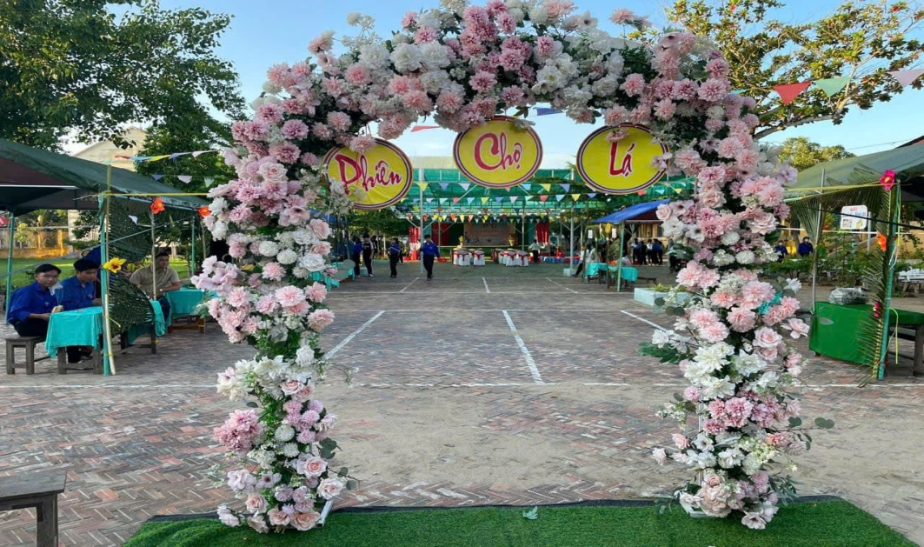

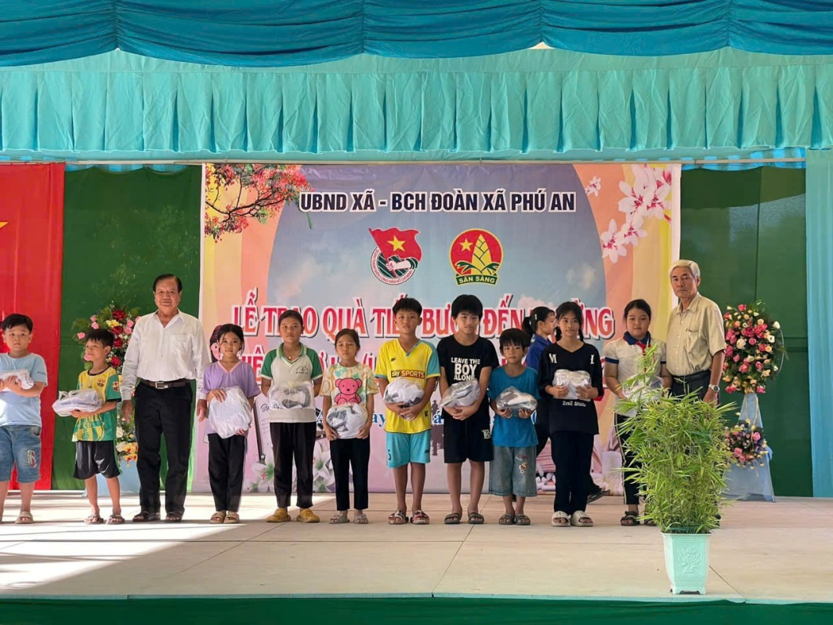(Quang cảnh Tiếp bước đến trường - chủ đề Phiên Chợ lá)

(Trao quà Tiếp bước đến trường cho các em học sinh)

Trong buổi tiếp bước đến trường, còn vận động các mạnh thường quân tham gia đóng góp quỹ khuyến học để tiếp tục hỗ trợ cho các em có hoàn cảnh khó khăn tạo điều kiện để các em đến trường cùng bạn bè cùng trang lứa, góp phần đào tạo nhân tài cho trường cũng như cho địa phương.

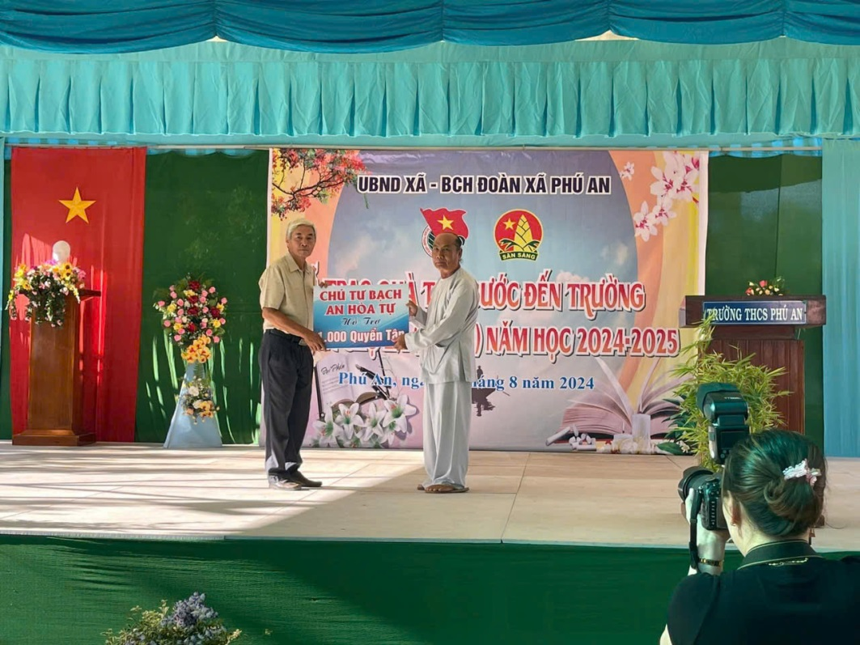

(Các mạnh thường quân đóng góp quỹ khuyến học)

Ngoài ra, Thầy còn tham mưu Ủy ban nhân dân xã thành lập Chi hội Dòng họ học tập ấp Phú Quới, góp phần thực hiện công tác khuyến học - khuyến tài, xây dựng xã hội học tập, phát huy giá trị truyền thống, giáo dục con cháu giữ gìn những phẩm chất tốt đẹp của tổ tiên, coi sự học là đạo lý, coi công tác khuyến học - khuyến tài, xây dựng xã hội học tập là nhiệm vụ chính trong phát triển văn hóa dòng họ.

Khuyến khích Dòng họ học tập sử dụng công nghệ thông tin để kết nối con cháu của mình. Người cao tuổi trong dòng họ đều gương mẫu để con cháu noi theo; tạo sự lan tỏa trong ấp Phú Quới nói chung và xã Phú An nói riêng. Khuyến khích Dòng họ học tập duy trì Quỹ Khuyến học, khuyến tài trên cơ sở sự đóng góp của các thành viên trong dòng họ với mức đóng từ 50.000 đồng/người/năm tạo nguồn Quỹ hỗ trợ cho con cháu trước thềm năm học mới, cũng như tuyên dương, trao thưởng các cháu có thành tích trong học tập, động viên các cháu không ngừng cố gắng để gặt hái thêm những thành tích mới.

Từ đó, phấn đấu thành lập Dòng họ học tập ở các ấp còn lại trên địa bàn xã.

Ở tuổi nghỉ hưu mà Thầy vẫn tâm huyết với nghề, góp phần vì sự nghiệp trồng người. Thầy vẫn làm việc hết sức với nhiệm vụ được giao là Chủ tịch Hội Khuyến học xã, công tác khuyến tài khuyến học của xã luôn được cấp ủy, chính quyền quan tâm và Thầy luôn hoàn thành nhiệm vụ được giao, hằng năm vận động quỹ khuyến học của xã đạt và vượt chỉ tiêu, từ đó, hỗ trợ nhiều hoàn cảnh khó khăn cho các em học sinh để tiếp tục được đến trường, không bỏ học giữa chừng do hoàn cảnh kinh tế của gia đình.

Dẫu chưa có danh hiệu nào giành cho Thầy cả đời tâm huyết, tận tụy với sự nghiệp trồng người thì sự trưởng thành của các em học sinh được đến trường, sẽ là phần thưởng quý giá nhất dành cho Thầy hết lòng vì thế hệ tương lai của đất nước.

Thầy Võ Công Tường là tấm gương để em phấn đấu học tập và noi theo, dù tuổi đã cao Thầy vẫn làm việc góp một phần vì thế hệ tương lai. Thầy là người tạo động lực cho chính bản thân không ngừng học hỏi từ bạn bè, đồng chí, đồng nghiệp - học, học nữa, học mãi - không ngừng phấn đấu vượt mọi khó khăn để hoàn thành mọi nhiệm vụ được giao.

**Tác giả**

**Huỳnh Thị Tiết Phương**